МИНОБРНАУКИ РОССИИ

Федеральное государственное бюджетное образовательное учреждение высшего образования

НИЖЕГОРОДСКИЙ ГОСУДАРСТВЕННЫЙ ТЕХНИЧЕСКИЙ

УНИВЕРСИТЕТ им. Р.Е.АЛЕКСЕЕВА

Институт радиоэлектроники и информационных технологий

Кафедра информатики и систем управления

Реализация пошаговых блок-схем алгоритмов

ОТЧЕТ

по лабораторной работе № 2

по дисциплине

Информатика и компьютерные технологии

Вариант 18

РУКОВОДИТЕЛЬ:

________________ Степаненко М.А.

(подпись)

СТУДЕНТ:

________________ Новиков К.А.

(подпись)

20-ИВТ-3

Работа защищена «___» ____________

С оценкой ________________________

Нижний Новгород 2023

**Цель работы:** реализация пошаговых блок-схем алгоритмов

**Задание:** Определить, является ли данный текст числом, записанным в десятичной системе счисления (т.е. состоит только из арабских цифр от 0 до 9).

**Блок-схема:**

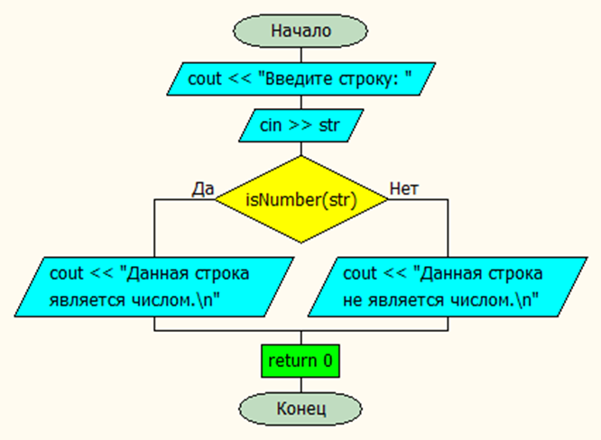

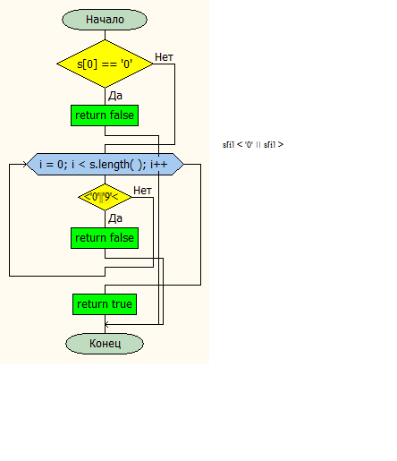

#include <iostream>

#include <string>

using namespace std;

bool is_decimal_number(string s) { if (s[0] == '0') return false;

for (int i = 0; i < s.length(); i++) {

if (s[i] < '0' || s[i] > '9')//Мы сравнивниваем не с символами а с их кодовым обозначением в таблице ASCII

{ return false; }

}

return true;

}

int main() {

string s;

cout << "Введите текст: ";

getline(cin, s);

if (is_decimal_number(s)) {

cout << "Данный текст является числом, записанным в десятичной системе счисления." << endl;

}

else {

cout << "Данный текст не является числом, записанным в десятичной системе счисления." << endl;

}

return 0;

}

**Вывод:** в ходе работы были освоены принципы работы с блок-схемами